
О внесении изменений в том VI Пояснений к единой Товарной номенклатуре внешнеэкономической деятельности Евразийского экономического союза
Рекомендация Коллегии Евразийской экономической комиссии от 12 мая 2015 года № 8
Коллегия Евразийской экономической комиссии в соответствии со статьями 18 и 45 Договора о Евразийском экономическом союзе от 29 мая 2014 года
рекомендует государствам – членам Евразийского экономического союза с даты вступления в силу Решения Коллегии Евразийской экономической комиссии от 12 мая 2015 г. № 50 «О внесении изменений в единую Товарную номенклатуру внешнеэкономической деятельности Евразийского экономического союза и Единый таможенный тариф Евразийского экономического союза в отношении ходунков и палаток для игр, а также в некоторые решения Комиссии Таможенного союза и Коллегии Евразийской экономической комиссии»:
Применять Пояснения к единой Товарной номенклатуре внешнеэкономической деятельности Евразийского экономического союза (приложение к Рекомендации Коллегии Евразийской экономической комиссии от 12 марта 2013 г. № 4) с учетом изменений согласно приложению.
Председатель Коллегии
Евразийской экономической комиссии В. Христенко
ПРИЛОЖЕНИЕ
к Рекомендации Коллегии
Евразийской экономической комиссии
от 12 мая 2015 г. № 8
ИЗМЕНЕНИЯ,
вносимые в том VI Пояснений к единой Товарной номенклатуре
внешнеэкономической деятельности Евразийского экономического
союза
В группе 95:
а) в пояснениях к подсубпозиции 9503 00 210 0 ТН ВЭД ЕАЭС код «9503 00 990 0» ТН ВЭД ЕАЭС заменить кодом «9503 00 990 9» ТН ВЭД ЕАЭС;
б) в пояснениях к подсубпозиции 9503 00 700 0 ТН ВЭД ЕАЭС слова «или 9503 00 990 0» заменить словами «, 9503 00 990 1 или 9503 00 990 9»;
в) коды «9503 00 810 0 – 9503 00 990 0» ТН ВЭД ЕАЭС заменить кодами «9503 00 810 0 – 9503 00 990 9» ТН ВЭД ЕАЭС;
г) после пояснений к подсубпозициям 9503 00 810 0 – 9503 00 990 0 ТН ВЭД ЕАЭС дополнить пояснениями следующего содержания:
«9503 00 990 1* | Палатки для игр, используемые детьми в помещениях или на открытом воздухе, в виде животных, мультипликационных персонажей, транспортных средств, геометрических форм (например, пирамида, конус, куб, усеченная пирамида), состоящие из текстильного материала с пластмассовым или металлическим (трубчатым или пружинным) каркасом, высотой не более 120 см, шириной не более 185 см, длиной не более 185 см
 | В данную подсубпозицию включаются палатки для игр, используемые детьми.
 | Примеры изображений палаток для игр приведены ниже.

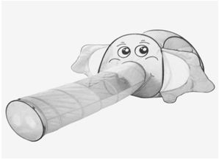 | 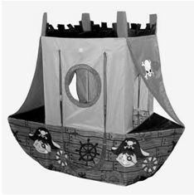
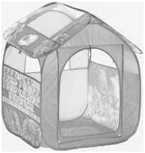 | 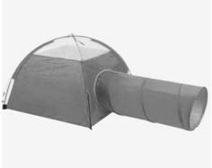

© 2012. РГП на ПХВ «Институт законодательства и правовой информации Республики Казахстан» Министерства юстиции Республики Казахстан

